**מטלת סיום**

**השתלמות למידה שיתופית לרכזי תקשוב ומורים מובלים**

**שם הקורס : (השתלמות תכנית התקשוב הלאומית חט"ע)**

**שם : אלגרינאוי זוהיר**

**ת.ז: 037285202**

**שם בית הספר : אלסלאם רהט**

**סמל מוסד: 618249**

**שם המרצה : תייסיר אלקיעאן**

1. **חלק א**

**פעילות של גלגל המזל**

**שם הפעילות : גלגל המזל התלמידים צריכים לדעת כל עיר לאיזה אזור היא שייכת**

1. **האם לצפון**
2. **האם למרכז**
3. **האם לדרום**

[**https://www.classtools.net/random-name-picker/43_VYP63P**](https://www.classtools.net/random-name-picker/43_VYP63P)

**קוד משחק 2536**

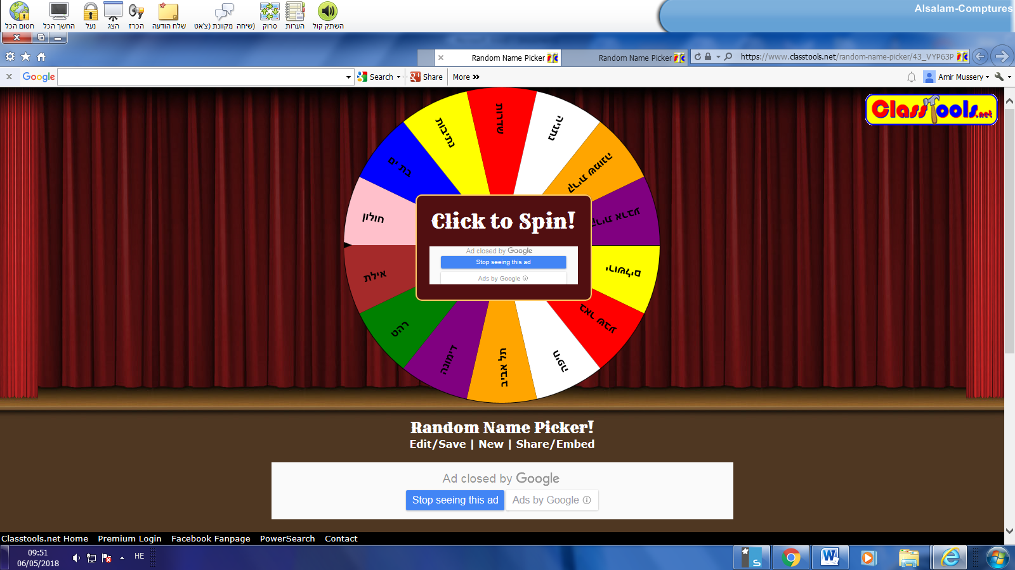

1. **חלק א : פעילות מקוונת ראשונה**

**הפעילות הראשונה הוא טופס מקוון : לסמן כל עיר לאיזה אזור היא שייכת**

**קישור הטופס :** [**מיון עיר לפי אזור הארץ**](https://docs.google.com/forms/d/e/1FAIpQLSczv_vEM-X21s85gwp4zUKBYKXAEMnhIfI3Ry7vD9iuHxI2RA/viewform)

**פעילות שניה ב : quizizz התלמידים צריכים לבחור לאיזה מדינה שייך הדגל שבתמונה**

[**https://join.quizizz.com**](https://join.quizizz.com) **/**

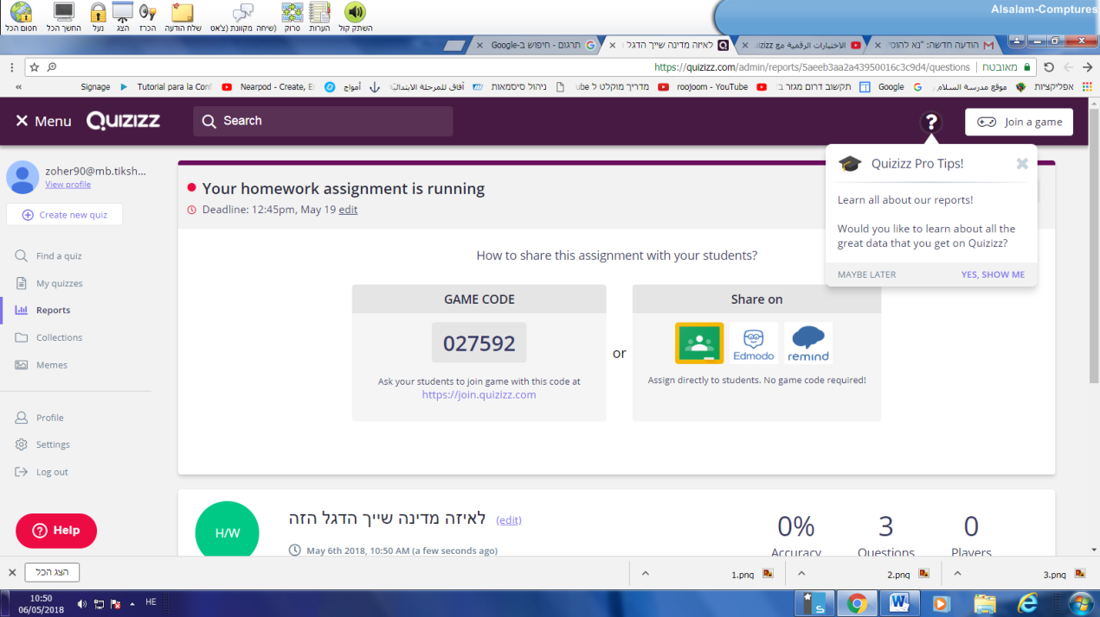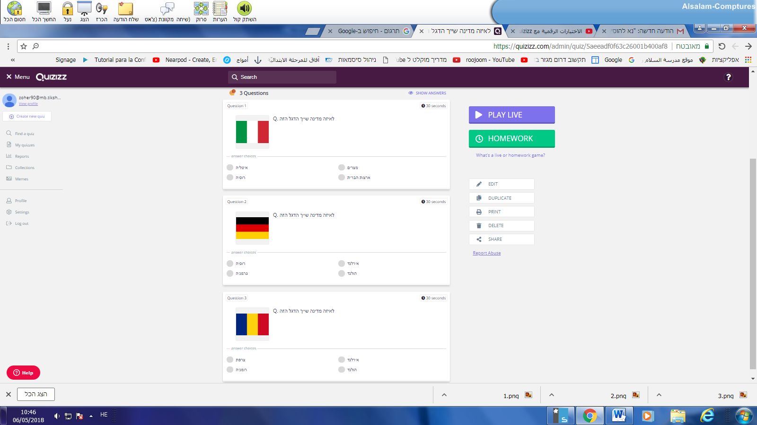 **33. 3. למידה שיתופית בין תלמידים**

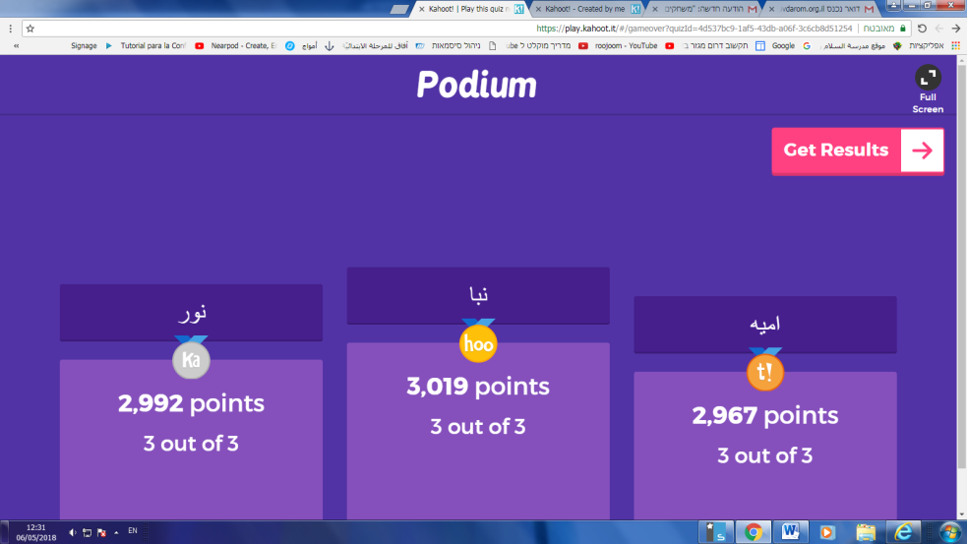

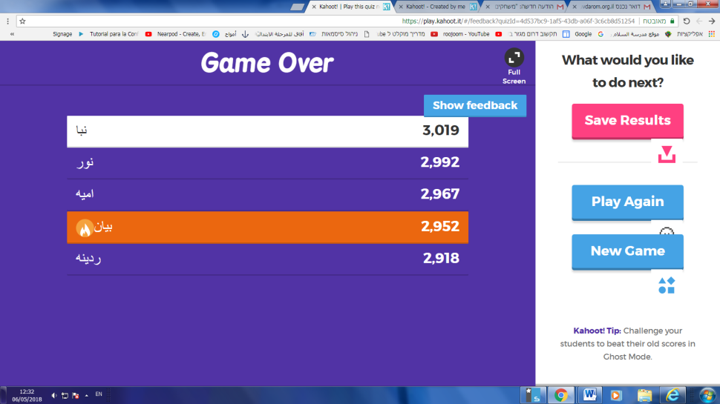

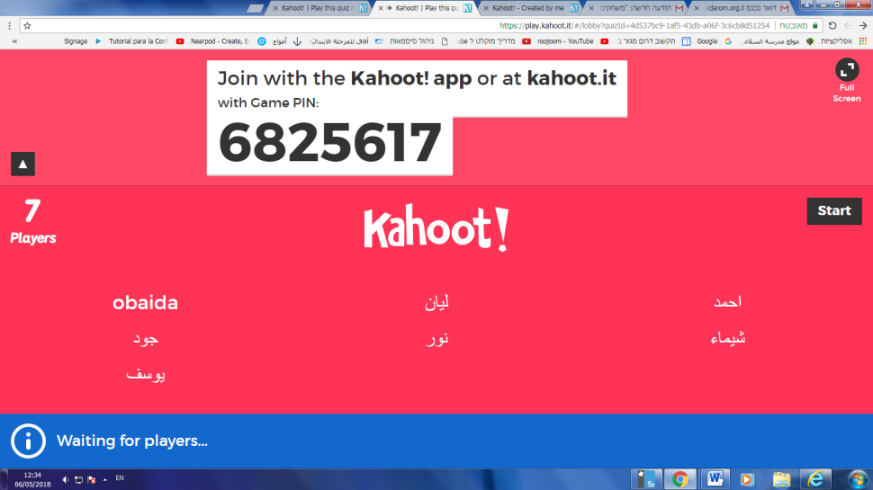

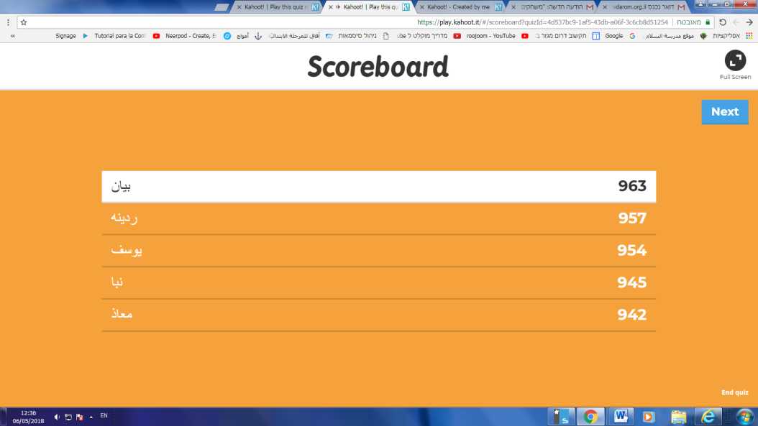

[**https://play.kahoot.it/#/feedback?quizId=07da8ec0-7471-4e66-8ebf-f330e3fb370f**](https://play.kahoot.it/#/feedback?quizId=07da8ec0-7471-4e66-8ebf-f330e3fb370f)

[**https://play.kahoot.it/#/gameblock?quizId=4d537bc9-1af5-43db-a06f-3c6cb8d51254**](https://play.kahoot.it/#/gameblock?quizId=4d537bc9-1af5-43db-a06f-3c6cb8d51254)

[**https://play.kahoot.it/#/?quizId=07da8ec0-7471-4e66-8ebf-f330e3fb370f&randomiseAnswerOrder=true&gameMode=ghost&startTime=1525600113996**](https://play.kahoot.it/#/?quizId=07da8ec0-7471-4e66-8ebf-f330e3fb370f&randomiseAnswerOrder=true&gameMode=ghost&startTime=1525600113996)

**4. תיאור רפלקטיבי שעברתי בסדנה**

**בתחילת דבריי אני רוצה להדות לך על התרומה שתרמת לנו במסגרת הקורס לעומת שאני רכז תקשוב וותיק אבל בכל פעם שאני משתלם בהשתלמות אתך אני לומד דברים חדשים וכלים חדשים וגם מתרענן מחדש בתחום התקשוב וזה מוביל אותי ללמוד דברים חדשים ומחדיר בתוכי סקרנות להמשיך ללמידה עצמית מרוב שהתחום הזה מעניין אותי אישית**

**בסדנה הזו למדתי דברים חדשים כמו QUIZIZZ ו CLASS ROOM אלו כלים מאוד מעניינים והוסיפו לי רבות והכילים מאוד נוחים ללמידה בתחום התקשוב .**

**תודה רבה לך .**

**לפני הסדנה לא הכרתי את הכלים הנ"ל וכיום אני מכיר אותם היטב לאחר שעברתי את הסדנה**

**מודה לך מאוד ומקווה שיהיה המשך .**